MODELO DE
INFORME DE AUDITORIA
RT 37 (MOD. RT 53):

OPINIÓN FAVORABLE

- Esquema representativo: Modificaciones a la Estructura del Informe (Pág. 2)
- Modelo base con partes obligatorias (Pág. 3-4)
- Párrafos opcionales para agregar al Modelo base en caso de corresponder (Pág. 5)
- Modelo completo de Cencya, incluye párrafos obligatorios y opcionales (Pág. 6-8)

Esquema representativo: Modificaciones a la Estructura del Informe

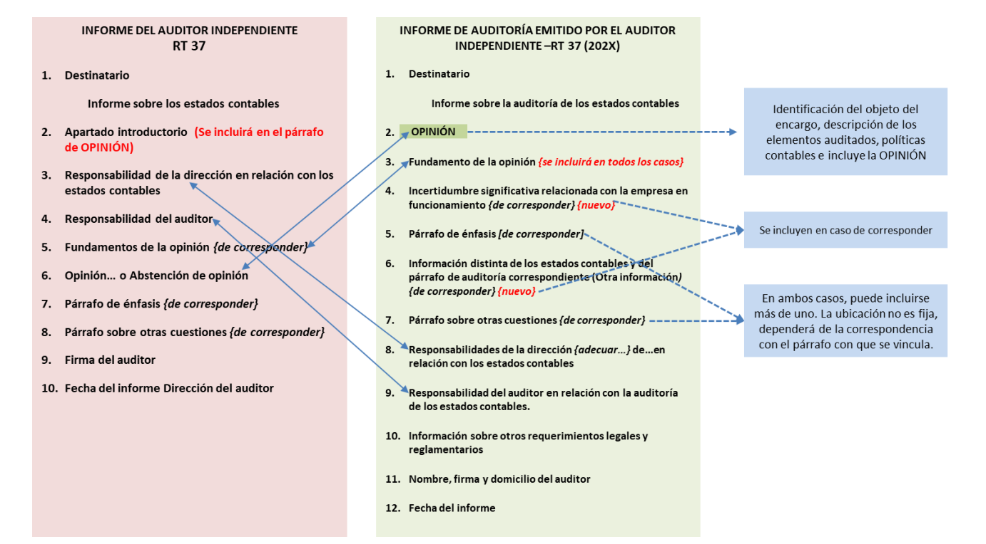

INFORME DE AUDITORÍA EMITIDO POR EL AUDITOR INDEPENDIENTE

Señor Presidente de

ABCD
CUIT N:
Domicilio legal:
Corrientes CP

Informe sobre la auditoría de los estados contables

Opinión
He auditado los estados contables de ABCD, que comprenden el estado de situación patrimonial al … de … de 20X1 y 20X0, los estados de recursos y gastos, de evolución del patrimonio neto y de flujo de efectivo correspondientes al ejercicio finalizados en dichas fechas, así como la información explicativa de los estados contables, expuesta en las notas, que incluye un resumen de las políticas contables significativas, y los anexos
En mi opinión, los estados contables adjuntos presentan razonablemente, en todos los aspectos significativos, la situación patrimonial de ABCD al … de … de 20X1 y 20X0, así como sus resultados, la evolución de su patrimonio neto y el flujo de su efectivo correspondientes a los ejercicios finalizados en esas fechas, de conformidad con las Normas Contables Profesionales Argentinas.

Fundamento de la opinión
He llevado a cabo mi auditoría de conformidad con las normas de auditoría establecidas en la Resolución Técnica N° 37 de la Federación Argentina de Consejos Profesionales de Ciencias Económicas. Mis responsabilidades de acuerdo con dichas normas se describen más adelante en la sección Responsabilidades del auditor en relación con la auditoría de los estados contables de mi informe. Soy independiente de ABCD y he cumplido las demás responsabilidades de ética de conformidad con los requerimientos del Código de Ética del Consejo Profesional de Ciencias Económicas de Corrientes y de la Resolución Técnica N° 37 de la FACPCE. Considero que los elementos de juicio que he obtenido proporcionan una base suficiente y adecuada para mi opinión.

Responsabilidades de la Comisión directiva de ABCD en relación con los estados contables
La Comisión directiva es responsable de la preparación y presentación razonable de los estados contables adjuntos de conformidad con las normas contables profesionales argentinas, y del control interno que considere necesario para permitir la preparación de estados contables libres de incorrección significativa.

Responsabilidades del auditor en relación con la auditoría de los estados contables
Mis objetivos son obtener una seguridad razonable de que los estados contables en su conjunto están libres de incorrección significativa y emitir un informe de auditoría que contenga mi opinión. Seguridad razonable es un alto grado de seguridad, pero no garantiza que una auditoría realizada de conformidad con la Resolución Técnica N° 37 de la FACPCE siempre detecte una incorrección significativa cuando exista. Las incorrecciones se consideran significativas si, individualmente o de forma agregada, puede preverse razonablemente que influyan en las decisiones económicas que los usuarios toman basándose en los estados contables.
Como parte de una auditoría de conformidad con la Resolución Técnica N° 37 de la FACPCE, aplico mi juicio profesional y mantengo una actitud de escepticismo profesional durante toda la auditoría. También:
- Identifico y evalúo los riesgos de incorrección significativa en los estados contables diseño y aplico procedimientos de auditoría para responder a dichos riesgos y obtengo elementos de juicio suficiente y adecuado para proporcionar una base para mi opinión.
- Obtengo conocimiento del control interno relevante para la auditoría con el fin de diseñar procedimientos de auditoría que sean apropiados en función de las circunstancias y no con la finalidad de expresar una opinión sobre la eficacia del control interno de la entidad.
- Evalúo si las políticas contables aplicadas son adecuadas, así como la razonabilidad de las estimaciones contables y la correspondiente información revelada por la comisión directiva
- Evalúo la presentación general, la estructura y el contenido de los estados contables, incluida la información revelada, y si los estados contables representan las transacciones y hechos subyacentes de un modo que logren una presentación razonable.
- Me comunico con la Comisión directiva en relación con, entre otras cuestiones, la estrategia general de la auditoría y los hallazgos significativos de la auditoría, así como cualquier deficiencia significativa del control interno identificada en el transcurso de la auditoría.

Informe sobre otros requerimientos legales y reglamentarios

Según surge de los registros contables de ABCD, el pasivo devengado al …….. de …….. de 20X1 a favor del Sistema Integrado Previsional Argentino en concepto de aportes y contribuciones previsionales ascendía a $ ………… y no era exigible a esa fecha.

Corrientes,……….de ……………………………… de 20XX

Párrafos opcionales para agregar

Información distinta de los estados contables y del informe de auditoria correspondiente. (“Otra información”)
La comisión directiva es responsable de la otra información, que comprende: {mencionar los documentos que acompañan a los estados contables: la Memoria, etcétera}. Esta otra información no es parte de los estados contables ni de mi informe de auditoría correspondiente.
Mi opinión sobre los estados contables no cubre la otra información y, por lo tanto, no expreso ninguna forma de conclusión que proporcione un grado de seguridad sobre esta
En relación con mi auditoría de los estados contables, mi responsabilidad es leer la otra información y, al hacerlo, considerar si existe una incongruencia significativa entre la otra información y los estados contables o el conocimiento obtenido en la auditoría o si parece que existe una incorrección significativa en la otra información. Si, basándome en el trabajo que he realizado, concluyo, que existe una incorrección significativa en la otra información, estoy obligado a informar de ello. {Según corresponda} {No tengo nada que informar al respecto.} {En tal sentido informo que….}

Informe sobre otros requerimientos legales y reglamentarios

He aplicado los procedimientos sobre prevención del lavado de activos de origen delictivo y financiación del terrorismo previstos en la Resolución 420/11 de la Federación Argentina de Consejos Profesionales de Ciencias Económicas.

INFORME DE AUDITORÍA EMITIDO POR EL AUDITOR INDEPENDIENTE

Señor
Presidente, de

ABCD
CUIT N:
Domicilio legal:
Corrientes CP

Informe sobre la auditoría de los estados contables

Opinión
He auditado los estados contables de ABCD, que comprenden el estado de situación patrimonial al … de … de 20X1 y 20X0, los estados de recursos y gastos, de evolución del patrimonio neto y de flujo de efectivo correspondientes al ejercicio finalizado en dichas fechas, así como la información explicativa de los estados contables, expuesta en las notas, que incluye un resumen de las políticas contables significativas, y los anexos
En mi opinión, los estados contables adjuntos presentan razonablemente, en todos los aspectos significativos, la situación patrimonial de ABCD al … de … de 20X1 y 20X0, así como sus resultados, la evolución de su patrimonio neto y el flujo de su efectivo correspondientes a los ejercicios finalizados en esas fechas, de conformidad con las Normas Contables Profesionales Argentinas.

Fundamento de la opinión
He llevado a cabo mi auditoría de conformidad con las normas de auditoría establecidas en la Resolución Técnica N° 37 de la Federación Argentina de Consejos Profesionales de Ciencias Económicas. Mis responsabilidades de acuerdo con dichas normas se describen más adelante en la sección Responsabilidades del auditor en relación con la auditoría de los estados contables de mi informe. Soy independiente de ABCD y he cumplido las demás responsabilidades de ética de conformidad con los requerimientos del Código de Ética del Consejo Profesional de Ciencias Económicas de Corrientes y de la Resolución Técnica N° 37 de la FACPCE. Considero que los elementos de juicio que he obtenido proporcionan una base suficiente y adecuada para mi opinión.

Información distinta de los estados contables y del informe de auditoria correspondiente. (“Otra información”)
La comisión directiva es responsable de la otra información, que comprende: {mencionar los documentos que acompañan a los estados contables: la Memoria, etcétera}. Esta otra información no es parte de los estados contables ni de mi informe de auditoría correspondiente.
Mi opinión sobre los estados contables no cubre la otra información y, por lo tanto, no expreso ninguna forma de conclusión que proporcione un grado de seguridad sobre esta.
En relación con mi auditoría de los estados contables, mi responsabilidad es leer la otra información y, al hacerlo, considerar si existe una incongruencia significativa entre la otra información y los estados contables o el conocimiento obtenido en la auditoría o si parece que existe una incorrección significativa en la otra información. Si, basándome en el trabajo que he realizado, concluyo, que existe una incorrección significativa en la otra información, estoy obligado a informar de ello. {Según corresponda} {No tengo nada que informar al respecto.} {En tal sentido informo que….}

Responsabilidades de la Comisión directiva de ABCD en relación con los estados contables
La Comisión directiva es responsable de la preparación y presentación razonable de los estados contables adjuntos de conformidad con las normas contables profesionales argentinas, y del control interno que considere necesario para permitir la preparación de estados contables libres de incorrección significativa.

Responsabilidades del auditor en relación con la auditoría de los estados contables
Mis objetivos son obtener una seguridad razonable de que los estados contables en su conjunto están libres de incorrección significativa y emitir un informe de auditoría que contenga mi opinión. Seguridad razonable es un alto grado de seguridad, pero no garantiza que una auditoría realizada de conformidad con la Resolución Técnica N° 37 de la FACPCE siempre detecte una incorrección significativa cuando exista. Las incorrecciones se consideran significativas si, individualmente o de forma agregada, puede preverse razonablemente que influyan en las decisiones económicas que los usuarios toman basándose en los estados contables.
Como parte de una auditoría de conformidad con la Resolución Técnica N° 37 de la FACPCE, aplico mi juicio profesional y mantengo una actitud de escepticismo profesional durante toda la auditoría. También:
- Identifico y evalúo los riesgos de incorrección significativa en los estados contables diseño y aplico procedimientos de auditoría para responder a dichos riesgos y obtengo elementos de juicio suficientes y adecuados para proporcionar una base para mi opinión.
- Obtengo conocimiento del control interno relevante para la auditoría con el fin de diseñar procedimientos de auditoría que sean apropiados en función de las circunstancias y no con la finalidad de expresar una opinión sobre la eficacia del control interno de la entidad.
- Evalúo si las políticas contables aplicadas son adecuadas, así como la razonabilidad de las estimaciones contables y la correspondiente información revelada por la comisión directiva
- Evalúo la presentación general, la estructura y el contenido de los estados contables, incluida la información revelada, y si los estados contables representan las transacciones y hechos subyacentes de un modo que logren una presentación razonable.
- Me comunico con la Comisión directiva en relación con, entre otras cuestiones, la estrategia general de la auditoría y los hallazgos significativos de la auditoría, así como cualquier deficiencia significativa del control interno identificada en el transcurso de la auditoría.

Informe sobre otros requerimientos legales y reglamentarios
- Según surge de los registros contables de ABCD, el pasivo devengado al … de ……… de
…… a favor del Sistema Integrado Previsional Argentino en concepto de aportes y contribuciones previsionales ascendía a $ ………… y no era exigible a esa fecha
- He aplicado los procedimientos sobre prevención del lavado de activos de origen delictivo y financiación del terrorismo previstos en la Resolución 420/11 de la Federación Argentina de Consejos Profesionales de Ciencias Económicas.

Corrientes,……….de ……………………………… de 20XX

